Gemeente Wijchen, Verkeersbesluit, instellen parkeerverbod in de Schoolstraat, Wijchen | 

Het college van burgemeester en wethouders van Wijchen
gelet op:
- artikel 18 van de Wegenverkeerswet 1994 (hierna: WVW),
- artikel 15 van de WVW 1994,
- artikel 12 van het Besluit Administratieve Bepalingen inzake het Wegverkeer (hierna: BABW),
- artikel 24 onder a van het BABW dat in overeenstemming met dit artikel overleg is gevoerd met de politie Oost Nederland en er 5 juni 2019 positief is geadviseerd;
- het feit dat de Schoolstraat te Wijchen in eigendom, beheer en onderhoud is bij de gemeente Wijchen.
overwegende dat:
- diverse bewoners van de Schoolstraat hun zorgen hebben geuit over de parkeersituatie in hun straat;
- geparkeerd wordt voor de smalle voortuinen, terwijl er geen trottoir is en parkeervakken er tegenovergelegen zijn,
- er voor dit probleem meerdere opties zijn voorgesteld;
- deze opties zijn –door de bewoners- voorgelegd aan de bewoners;
- alle bewoners hebben hun mening kunnen geven;
- er geen overgrote meerderheid naar voren kwam omdat sommige de bestaande situatie willen handhaven;
- dit geen recht doet aan de aangedragen problemen;
- een parkeerverbod aansluit bij de wens van de bewoners die maatregelen willen;
- een parkeerverbod werkt voor de aangedragen problemen;
- dit parkeerverbod alleen aan de zijde van de woningen/voordeuren wordt ingesteld;
- parkeren in de parkeervakken voor iedereen mogelijk blijft;
- dit ondersteund wordt door het besluit van het college van burgemeester en wethouders;
- de bewoners hierover per brief geïnformeerd zijn;
Vanwege de hierboven vermeldde overwegingen wordt geconcludeerd dat op basis van artikel 2 van de WVW 1994, de vrijheid van het verkeer alsook de bruikbaarheid van de weg wordt verzekerd indien in de Schoolstraat te Wijchen een parkeerverbod wordt ingesteld.
nemen, gelet op het voorgaande, de volgende
B E S L U I T E N :
het instellen van een parkeerverbod in de Schoolstraat te Wijchen, ter hoogte van huisnummer 9 t/m 25;
het in lid 1 in te stellen, zoals is aangegeven op de bij dit besluit behorende tekening, door middel van het plaatsen van RVV-bord E01 (parkeerverbod);
Namens het college van burgemeester en wethouders van Wijchen,
Colette Bitter
beleidsadviseur Fysieke Leefomgeving, team gebiedsinrichting
Datum: 5 juni 2019
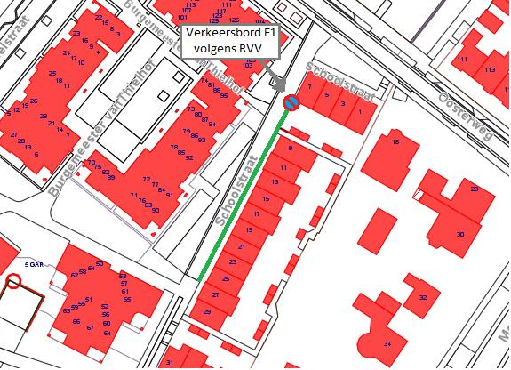
Bezwaar
Binnen zes weken na de dag dat dit besluit is bekendgemaakt kan een belanghebbende tegen dit besluit een bezwaarschrift indienen bij ons college. De termijn van zes weken begint te lopen op de dag na de publicatie van dit besluit.
Het bezwaarschrift moet ondertekend zijn en tenminste bevatten:
- naam en adres van de indiener,
- datum van het bezwaarschrift,
- omschrijving van het besluit waartegen het bezwaar is gericht,
- de gronden van het bezwaar.
Heeft u er veel belang bij dat dit besluit niet in werking treedt, dan kunt u een voorlopige voorziening vragen. Het verzoek om een voorlopige voorziening moet u richten aan de Voorzieningenrechter, sector bestuursrecht, Postbus 9030, 6800 EM Arnhem.
Indien u zo’n verzoek indient, moet u bij ons ook een bezwaarschrift indienen. Een kopie van dit bezwaarschrift moet u bij het verzoek om een voorlopige voorziening overleggen.
Voor de behandeling van een verzoek om een voorlopige voorziening is griffierecht verschuldigd.
Dit besluit ligt gedurende de termijn van zes weken na de dag van openbare kennisgeving ter inzage in het Huis van de gemeente Wijchen, gevestigd aan de Kasteellaan 27 te Wijchen. U kunt dit besluit inzien gedurende de openingstijden.
Een afschrift van dit verkeersbesluit wordt verzonden aan:
- Politie-eenheid Oost-Nederland, team verkeer; de heer J. Sengers, Postbus 9109, 6500 HL Nijmegen;
- Politie-eenheid Oost-Nederland, team Wijchen; de heer H. van den Heuvel;
- Gemeente Wijchen afdeling Publiekszaken, Balie (ter inzage legging);
- Gemeente Wijchen afdeling Openbare Werken (team ruimtelijk beheer);
- Regionale brandweer

